Муниципальное автономное дошкольное
образовательное учреждение детский сад № 505, ул. Советская 16 а

Консультация для родителей

Подготовила воспитатель Ковалева Л.Ю.

Как научить ребенка пользоваться ножницами?
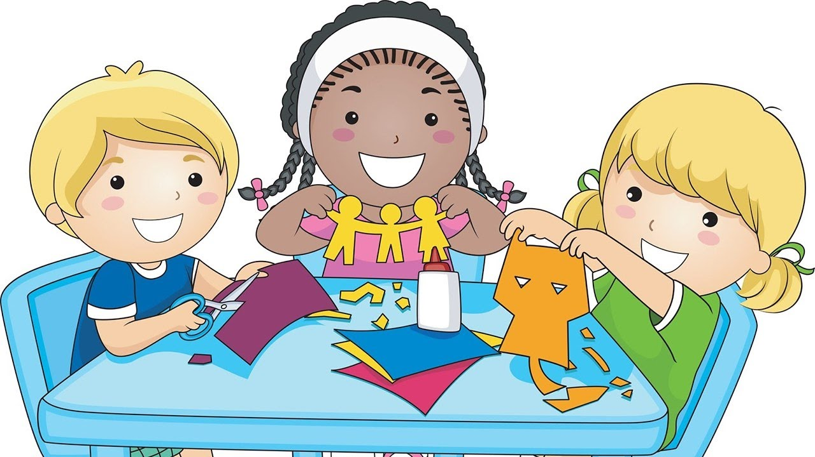
Умение владеть ножницами играет важную роль в становлении навыков мелкой моторики и помогает не просто держать карандаш и ручку в руках, но и искусно владеть ими. Научившись вырезать, ребенок легче освоит навык аккуратного письма. Работа с ножницами также развивает прослеживающие функции глаз, зрительно – моторную координацию.
Многие родители, решив научить ребенка пользоваться ножницами, испытывают чувство тревоги и переживают за безопасность малыша во время работы с этим инструментом. В этой консультации мы с Вами постараемся разобраться, какие ножницы лучше выбрать для ребенка, каким правилам работы обязательно нужно научить малыша и чем еще можем помочь ему для скорейшего овладения этим инструментом.

В каком возрасте начинать учить ребенка вырезать?
Все дети развиваются по-разному. Возрастные ограничения ниже следует использовать в качестве ориентира, принимая во внимание интересы, темперамент и возможность концентрации внимания у конкретных детей.
2 года: дети в этом возрасте будут наслаждаться разрыванием бумаги на мелкие кусочки и вырезать что-либо, только повторяя за взрослыми;
3 года: в этом возрасте с ребенком можно пробовать вырезать любые фигуры, сидя рядом с ним и непрерывно наблюдая за процессом;
4 года: ребенок в состоянии сам вырезать простые линии и фигуры с небольшой помощью взрослого;
от 5 лет и старше: ребенок должен сам с легкостью вырезать картинки и даже приклеивать их на бумагу, составляя аппликации.

Какие ножницы выбрать?
Сейчас в магазинах ассортимент настолько огромен, что можно растеряться, выбирая ножницы не только для ребенка, но даже и для взрослого. Давайте попробуем разобраться, какие ножницы подойдут нашим деткам.
Пока ребенок полностью не овладел навыком работы с данным инструментом, самой большой опасностью в ножницах становится их острое лезвие и узкие, острые концы. Поэтому для дошколят и даже для учеников начальной школы лучше покупать ножницы со скруглёнными, затупленными концами. И постепенно, по мере взросления, учить ребёнка пользоваться опасными режущими инструментами.
С непривычки или от долгой работы с ножницами у ребёнка может появиться ощущение дискомфорта в пальцах руки, а в некоторых случаях и мозоли. Этих неприятностей можно избежать, если использовать модели с прорезиненными ручками.
Маленьким ручкам порой бывает сложно не только работать с ножницами, но и просто держать их, поэтому постарайтесь выбрать инструмент для творчества, а не гантель или эспандер. Не покупайте тугие и тяжёлые для детей модели.
Длинные ножницы подходят для нарезания ровных бумажных полосок, а вот для создания аппликаций и вырезания сложных фигур по контуру лучше использовать более короткий и узкий инструмент, что минимизирует травмоопасность и облегчает процесс вырезания. Сейчас часто можно встретить ножницами с широкими лезвиями, сверху у которых есть еще пластмассовая часть, они более безопасны для детских пальчиков, но ими сложно выполнить фигурную работу, больше они подходят для резания по прямой.
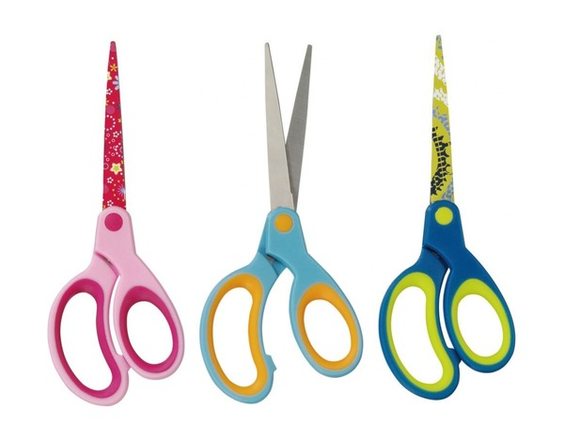 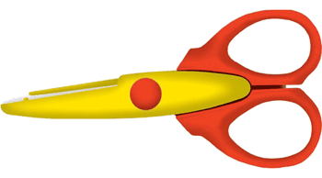
Острые, слишком длинные ножницы неудобные для фигурного вырезания

В магазинах можно найти ножницы практически любого размера, поэтому постарайтесь выбрать те, которые будут хорошо лежать в ручке ребенка. Хорошие детские ножницы, с одной стороны, должны быть достаточно хорошо заточенными (чтобы ребенку было легко резать) – тупые ножницы рвут бумагу, а не режут ее. С другой стороны, детские ножницы обязательно должны иметь закругленные кончики, чтобы малыш не укололся и не поранил товарища. Если Ваш малыш – левша, следует приобрести ножницы, созданные специально для леворуких детей (пользуясь обычными ножницами, держа их в левой руке, дети не видят линию разреза).
Для совсем маленьких существуют ножницы с пластиковой пружиной на рукоятке, которая облегчает резание. В зависимости от положения пружины — ножницы могут закрываться до конца (как обычные ножницы) или не полностью для безопасности во время работы.
Сейчас можно найти также комплекты ножниц с фигурными лезвиями. Такие ножницы не только помогут развить моторику, но и творческий потенциал.
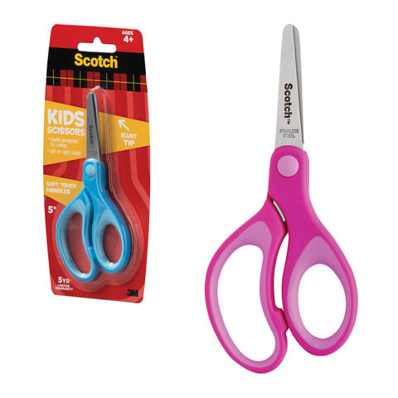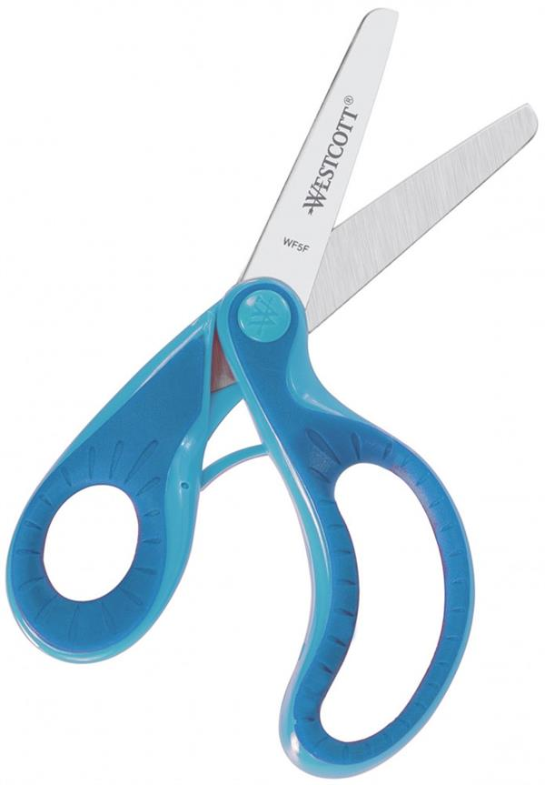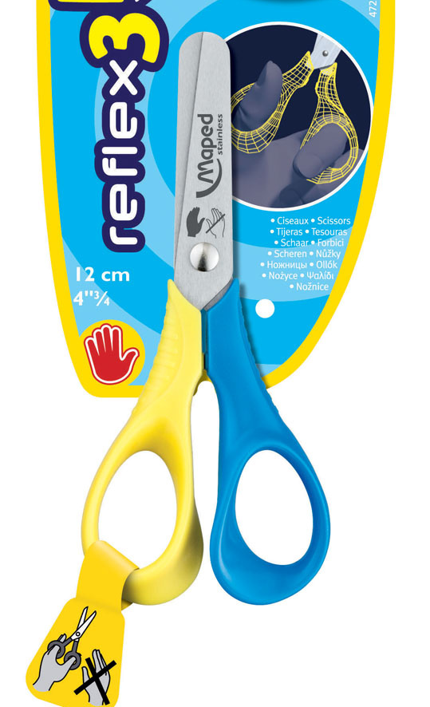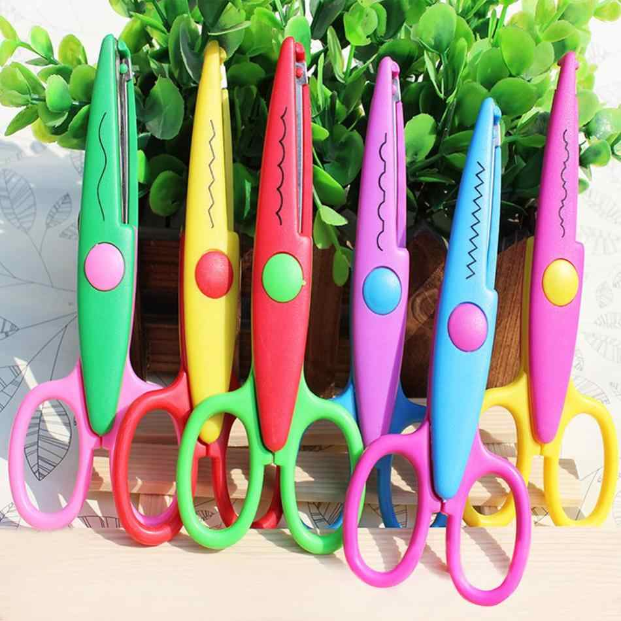
прорезиненная ручка, короткое лезвие для левшей для декоративного вырезания

Правила работы с ножницами.
Как только Вы приняли осознанное решение дать ребенку ножницы, нужно сразу объяснить ему следующие правила:
— ножницы — это не игрушка. Ножницы — это инструмент. Они острые и опасные. Если не правильно ними пользоваться, можно пораниться. С ножницами не играют, с ними работают. Пользоваться ими нужно только по назначению и только за столом.
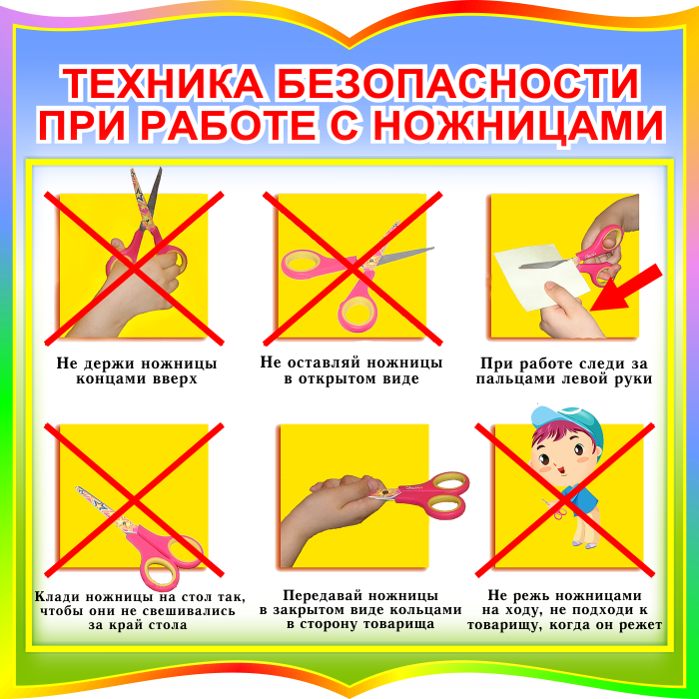
— ножницы можно использовать только для резки бумаги (нельзя резать одежду, скатерть, мелки, пальцы, волосы и т.д.). Если малыш был уличен в попытке отрезать кошке усы, заберите ножницы. Не отдавайте их до тех пор, пока ребенок не скажет о том, что готов использовать ножницы по назначению.
— ножницы нельзя брать без разрешения, с ними нельзя ходить, бегать и прыгать.
— Передают ножницы только закрытыми: кольцами вперед, взяв за сомкнутые лезвия.

Это основные правила безопасности при работе с ножницами.

С чего начать обучение работе с ножницами?
Прежде чем дать малышу ножницы, поиграйте с ним в веселые игры, которые помогут усовершенствовать зрительно-моторную координацию, а также сделают пальчики крохи сильнее.
Чтобы развить умение пользоваться обеими руками (координировать движения обеих рук), дайте задание порвать кусок бумаги на очень мелкие кусочки. Эти кусочки можно приклеить к бумаге (если рвать белую бумагу и приклеить кусочки на синюю – это снежок, если рвать коричневую бумагу, а затем приклеить ее на силуэт птички – это перышки для замерзающего воробья).
Пусть малыш попробует проделать дырки в бумаге с помощью дырокола (под Вашим надзором, конечно) – это сделает его руки сильнее.
Наберите в резиновую игрушку воду. А малыш пусть выдавит всю воду – также поможет сделать пальчики сильнее.
Поиграйте в пальчиковые игры, используя пальчиковые игрушки (это помогает крохе научиться использовать руку, работая разными пальчиками одновременно).
После того, как рука ребенка готова выполнять «трудную работу», научите его правильно держать ножницы.

Как правильно держать ножницы?
1. Пусть малыш держит ручку так, чтобы большой палец смотрел наверх. Наденьте на пальчик одно из колечек ножниц.
2. Пусть малыш проденет кончик среднего пальца в другое колечко.
3. Поместите указательный палец ребенка на второе колечко (снаружи).
4. Безымянный палец и мизинец должны быть подогнуты (упираться в ладонь). Иногда безымянный палец вкладывается во второе колечко вместе с указательным.
5. Поместите перед ребенком лист бумаги (выше уровня его глаз). Когда ребенок режет бумагу в направлении наверх, он автоматически берет ножницы правильно.
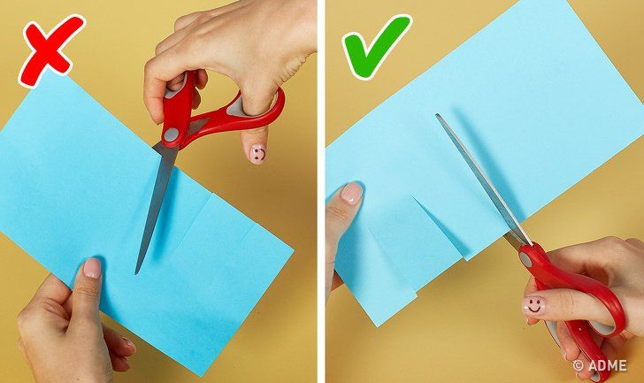
Маленький лайфхак - малыши постоянно забывают, как надо держать ножницы. Чтобы ребенок запомнил, как правильно держать руку, и случайно не поранился, нарисуйте на большом пальце смайлик и объясните, что он всегда должен улыбаться прямо на ребенка.

Первые движения по раскрытию ножниц можно тренировать в воздухе, без бумаги. Чтобы ребенку не было скучно, поиграйте с ним в игру: «птичка прилетела в свое гнездышко – открывает клювик широко-широко», «птенчики выглядывают из гнездышка, зовут свою маму – открывают клювики мелко-мелко». После того, как ребенок поймет принцип действия ножниц, возьмите достаточно плотную бумагу, которую удобно держать в руках, например, страницы из старых журналов. Посадите ребенка к себе на колени и возьмите его руки в свои, помогая ему раздвигать и сдвигать ножницы. Со временем он научится делать это самостоятельно.
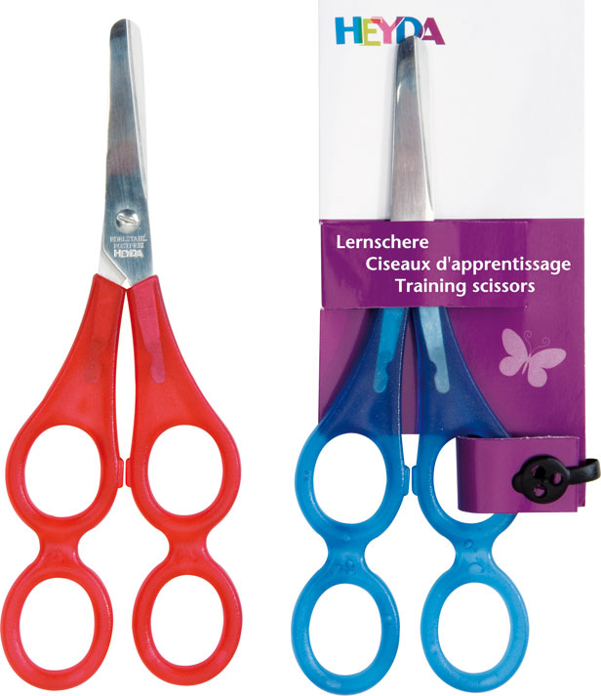
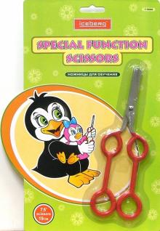
Еще один лайфхак - очень удобно здесь использовать специальные ножницы для обучения вырезанию с двойными отверстиями.

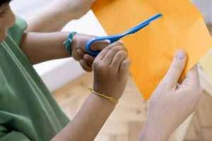
Далее покажите ребенку покажите простейшие приемы резки. Начинать лучше с нарезания полосок. Лучше если эта работа займет не более двух шагов ножницами. А уже из этих полосок с помощью клея-карандаша можно быстро смастерить цветок, гирлянду (они же бусы) и даже целую елку
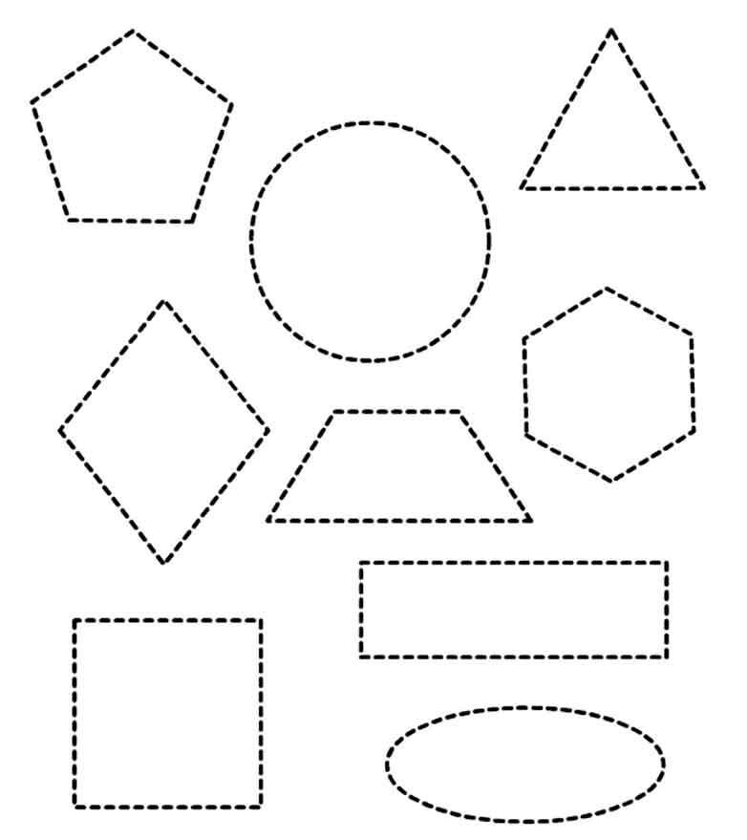
Как только малыш освоился с нарезанием полосок, можно пробовать вырезать по контурам. Для начала выбираем простые контуры с четкими линиями. Например, геометрические фигуры. Сначала квадрат или прямоугольник, затем треугольник или трапецию и наконец круг.
Затем можно пробовать вырезать более сложные фигуры. Лучше всего вырезать из детских книжек на плотной бумаге или раскрасок. Тонкую бумагу вырезать сложнее, она при любом неудачном повороте ножниц может легко порваться. Вырезанные фигурки так же используйте в аппликациях.
Также можно предложить ребенку вырезать необычные материалы. Режьте ножницами тесто, трубочки для коктейлей, фольгу, оберточную пузырчатую пленку, листья капусты и многое другое! Включите фантазию, и Ваш ребенок получит море новых тактильных, звуковых, визуальных ощущений! Кроме того – это интереснейшее занятие развивает мелкую и крупную моторику, координацию глаз-рука. А для того, чтобы малыш с охотой занимался и учился, делайте занятия веселыми.. Придумывайте различные задания и обыгрывайте их. Не выбрасывайте нарезки малыша. Вместе с ребенком «обыгрывайте» их в открытках, коллажах, поделках. И самое главное – хвалите свое чадо за любой, даже маленький успех, ведь он старается, в первую очередь, чтобы порадовать Вас.
В магазинах и в интернете сейчас можно найти огромное количество тренажеров, альбомов и наборов для вырезания. Они станут настоящими помощниками для Вас и Вашего ребенка в процессе обучения работе с ножницами.
Хочу показать Вам варианты тренажеров для вырезания.

1. Тренажеры для вырезания
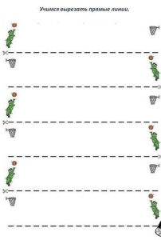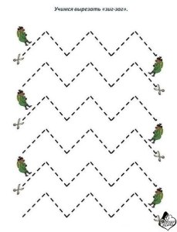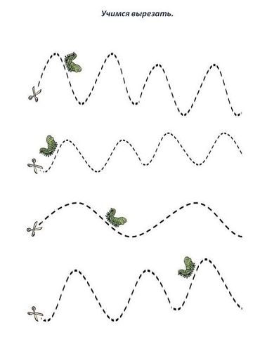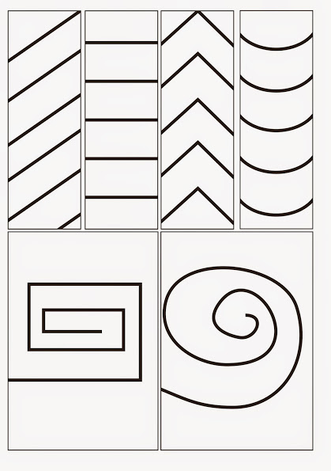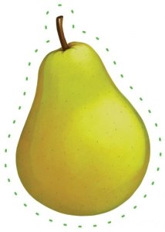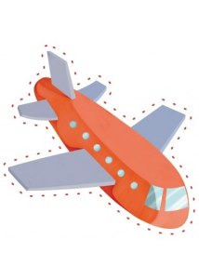
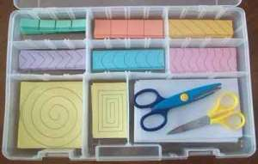
Из различных «вырезалок» можно сделать для ребенка специальную коробочку для оттачивания мастерства вырезания.

Удачи Вам и творческих успехов!!!

